 | Инструкция по подаче заявления на оказание государственной социальной помощи на основании социального контракта через портал государственных услуг.
Вход в личный кабинет.
Зайдите на портал государственных и муниципальных услуг по ссылке https://www.gosuslugi.ru/. Осуществите вход в личный кабинет, используя свой логин и пароль.
Выбор заявления.
На основной странице в поисковой строке введите запрос «госпомощь». Из предложенных вариантов выбираем «Оказание государственной социальной помощи отдельным категориям граждан»
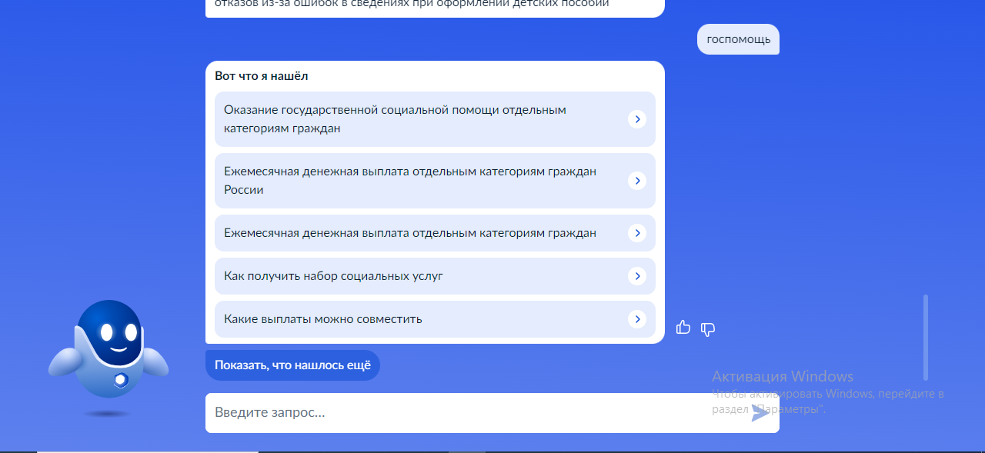
Далее «Начать»

Социальный контракт.
Выбираем пункт «социальный контракт». Далее «оформить социальный контракт»
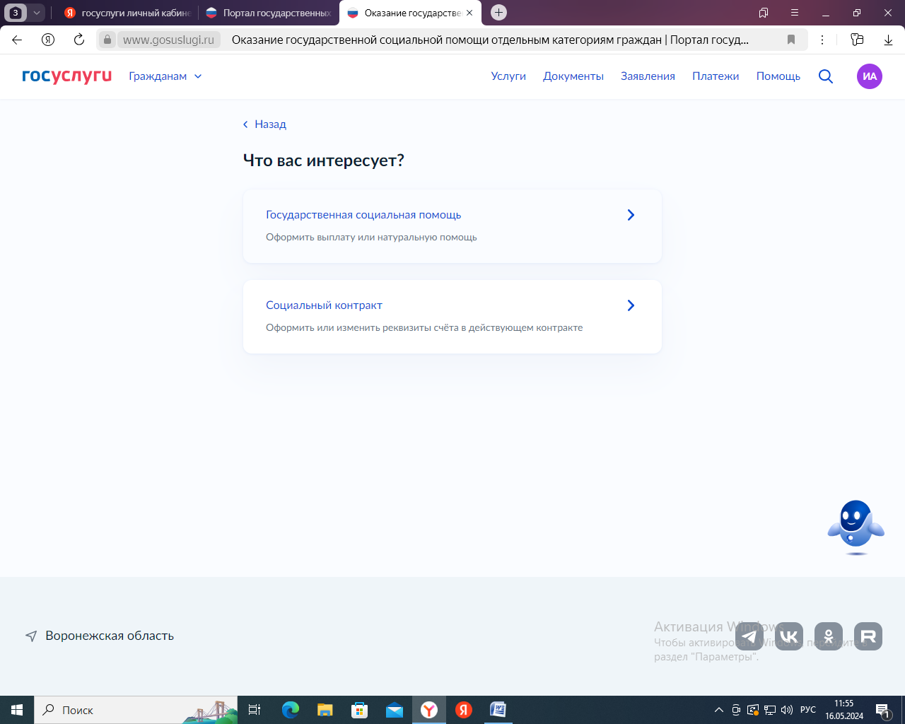
После этого отвечаем на несколько простых вопросов:
- Выбираем регион по месту постоянной или временной прописке.
- Выбираем мероприятие, по которому хотите заключить социальный контракт. К примеру, по поиску работы.
- Далее выбираете, необходимо ли Вам дополнительное обучение в рамках социального контракта.
- Выбираете свое семейное положение, есть ли у Вас дети и т.д.
После этого можно переходить непосредственно к подаче самого заявления.
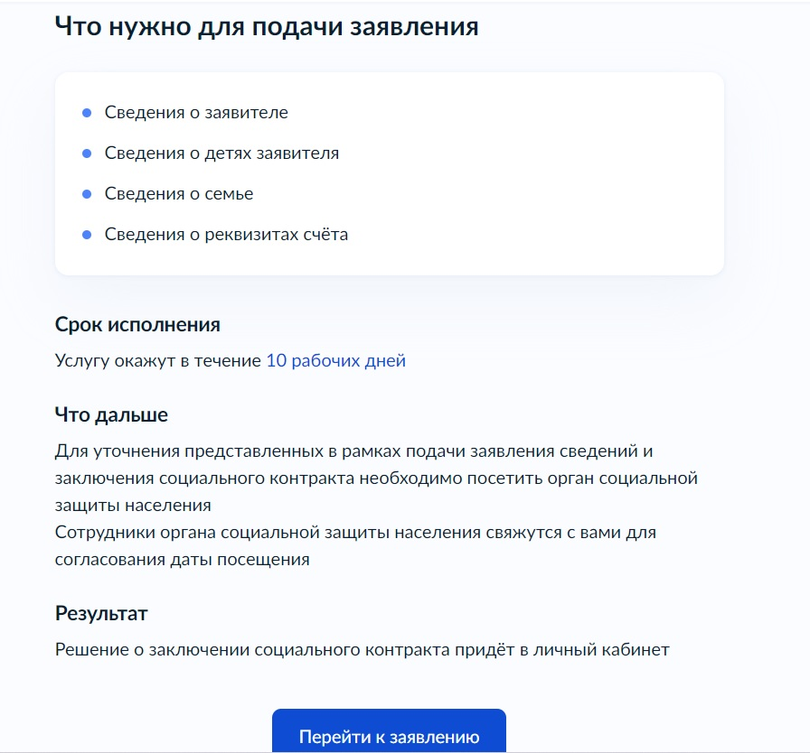

Подача заявления.
1 шаг.
Проверяем все свои личные данные, которые портал государственных услуг предлагает самостоятельно, при необходимости данные корректируем. Если все данные верны, то нажимаем кнопку «ВЕРНО» на каждом этапе.
2 шаг.
В разделе «Где хотите получить выплату?» необходимо выбрать адрес постоянной (или временной) регистрации.
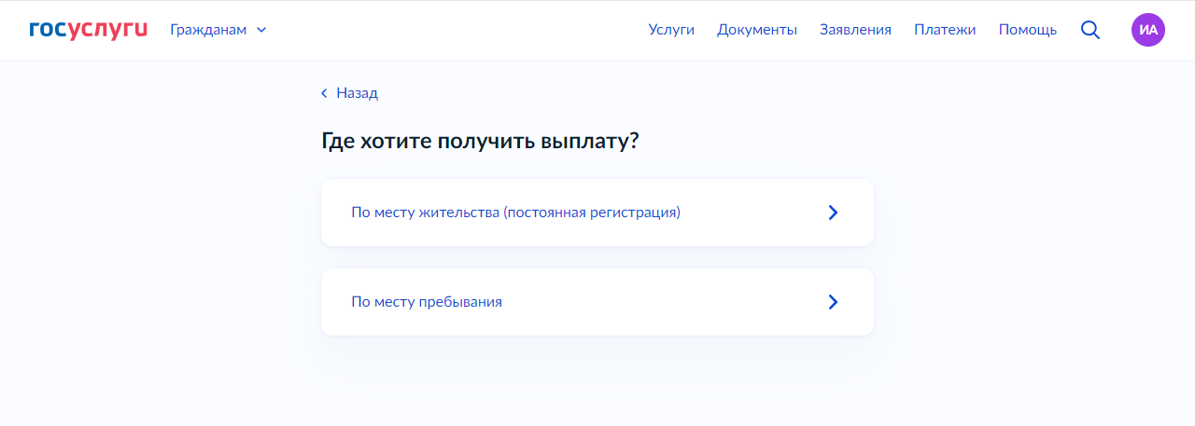
3 шаг.
Далее, проверяем и при необходимости корректируем данные о членах своей семьи (супруг(а), дети).
Сведения о доходах семьи (гражданина).
4 шаг.
Далее необходимо заполнить данные о всех доходах семьи:
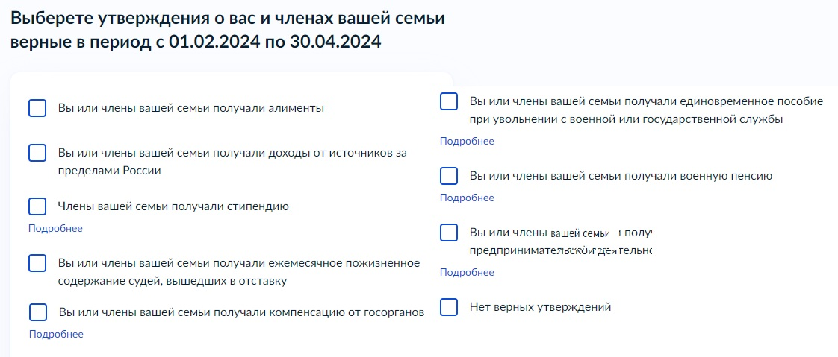

Примечание:
- если Вы получаете алименты, то в появившемся окне необходимо написать общую сумму полученных алиментов за три месяца.
Способ получения выплаты
5 шаг.
Теперь заполняем наименование банка и номер своего счета, куда желаете получать социальную выплату.
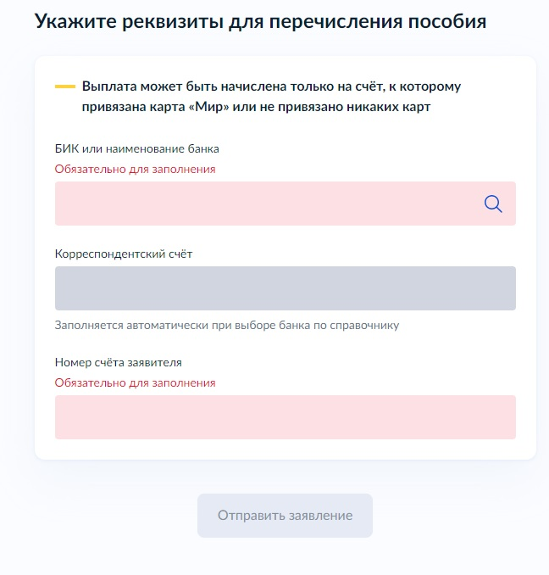
6 шаг.
Отправляем заявление и ждем результат!

